

FlagerMusLygteLøbet

Natløb i Aarhus Skovene for Spejder  
Lørdag d. 6. november

Kære spejder og ledere  
Så er tiden endnu engang oprindet. Efter en lang vinterdvale er FMLL-teamet vågnet. Det betyder selvfølgelig, at det er tid at melde sig til årets FlagerMusLygteLøb.

**Hvad er FlagerMusLygteLøbet?**FlagerMusLygteLøbet er et stort og utroligt spændende natløb for spejdere i alderen 12-15 år. Løbet består af bemandede poster, hvor jeres spejderfærdigheder, fantasien og samarbejdsevner i patruljen bliver sat på prøve. Derudover er der placeret mange stempelposter i skoven, som man skal finde undervejs. Igen i år er alle spejdere fra de 5 spejderkorps og FDF inviteret, så der bliver derfor igen i år mulighed for at møde og snakke med en masse andre spejdere.

Vi håber at se mange af jer om kampen om den gyldne Flagermuslygte.

**Inden Løbet:**Inden løbet kan det være en god ide at træne kort og kompas, da alle løbets poster skal findes på denne måde. Der benyttes standard 360° kompas, på 1:10000 kort.

**Praktisk info:**  
FlagerMusLygteLøbet begynder lørdag den **6. november 2020.**  Løbet har check-in kl. 18.00-18.30 og forventer at slutte med præmieoverrækkelse søndag morgen kl. 05.30. Løbet foregår i skovene syd for Århus, centreret omkring Moesgård. Nærmere information om mødested og andre praktiske informationer kan læses på side 2.

**Prisen for at lege med er kun 90 kr. pr. person**, som indbetales ved tilmelding. Der tilmeldes patruljevis, så man skal melde sig til ved sine egne tropsleder, så de kan melde en hel patrulje til ad gangen. Der må være mellem **3-8 deltagere per patrulje**, men for den optimale oplevelse anbefales en størrelse på **5-7 deltager per patrulje.**

Igen i år kan man bestille og betale for mærker ved tilmelding. Mærker vil også stadig blive solgt på løbet. Prisen for et mærke er 10kr.

**Sidste tilmelding er mandag d. 04. oktober kl. 23.59.** Der er 250 pladser, som uddeles efter først til mølle princippet. Deltager antal kan blive reguleret efter gældende covid-19 regler. Hvis løbet ikke kan afholdes refunderes deltagerbetalingen naturligvis.

Spejderhilsner  
Løbsledelsen  
Har du spørgsmål, så kontakt os endelig på  
[flagermusen@spejder.dk](mailto:flagermusen@spejder.dk)

Følg os på facebook: <http://www.facebook.dk/FMLLAarhus>

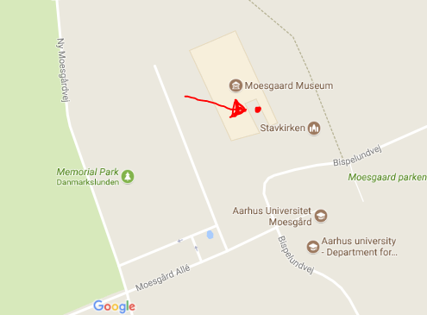

**Løbet og ruten**Flagermuslygteløbet er et natorienteringsløb med bemandede poster, hvor I skal løse forskellige opgaver. Mellem hver af de bemandede poster er der 3 stempelposter. Løbet strækker sig over 10 til 12km i forskelligt terræn, så gode sko eller støvler anbefales. Selve løbet varer 8 timer, så det er en god idé at have en madpakke og noget at drikke med.

Da dette både et er et spejderløb og en konkurrence, skal alle patruljer opføre sig fair under hele løbet. Det handler om, at vi alle skal have en god nat. Løbet er et patrujleløb, så patruljen skal følges ad hele vejen. Det er kun tilladt at gå på veje og stier. Det er forbudt at indtage alkohol undervejs, ligesom rygning heller ikke er tilladt.

Specifikke regler vil blive udleveret på løbet inden løbsstart.  Det kan anbefales at medbringe en refleks, da dette øger jeres synlighed for evt. biler, cykler og civile gående i vil møde på jeres vej.

● Evt. Madpakke og   
drikkevarer, snack

● Evt. 10 kr. til mærke

● Refleks

Like os på Facebook:

<http://www.facebook.dk/FMLLAarhus>

**Start og slut**Løbet starter og slutter ved Moesgård Museum (MOESGÅRD ALLÉ 15 8270 HØJBJERG)

Der er check-in mellem 1800-1830.

Løbet slutter søndag morgen ca. kl. 05.30 med varm kakao og præmieoverrækkelse.

Mødestedet er inde i aktivitetsgården:

**Kort og kompas**Alle posterne, både de bemandede og stempelposterne, skal indtegnes på et kort, I får udleveret i starten af løbet ved hjælp af kompas. Indtegning af poster gøres ud fra et 360° kompas, så sådan et skal I medbringe. Et per patrulje er nok. Der bruges O-løbskort i farver med størrelsesforholdet 1:10.000 (dvs. 1 cm er 100 m). Kortene er dejligt store, så I skal også medbringe en lineal til indtegningen af poster.

**Huskeliste**

● 360° kompas

● Lineal, minimum 20 cm.

● Lommeregner/mobil

● Gode lommelygter  
 (evt. med ekstra batterier)

● Papir og blyant/kuglepen

● Varmt tøj